**ACTIVIDAD 25**

**REPASO DE OBJETIVOS: TECNICAS DE COMPRENSIÓN LECTORA**

Nombre del estudiante: ___________________________________________________________________________________________

Fecha: 12-09-2024

**LEE EL SIGUIENTE TEXTOS Y REALIZA LO QUE SE PIDE.**

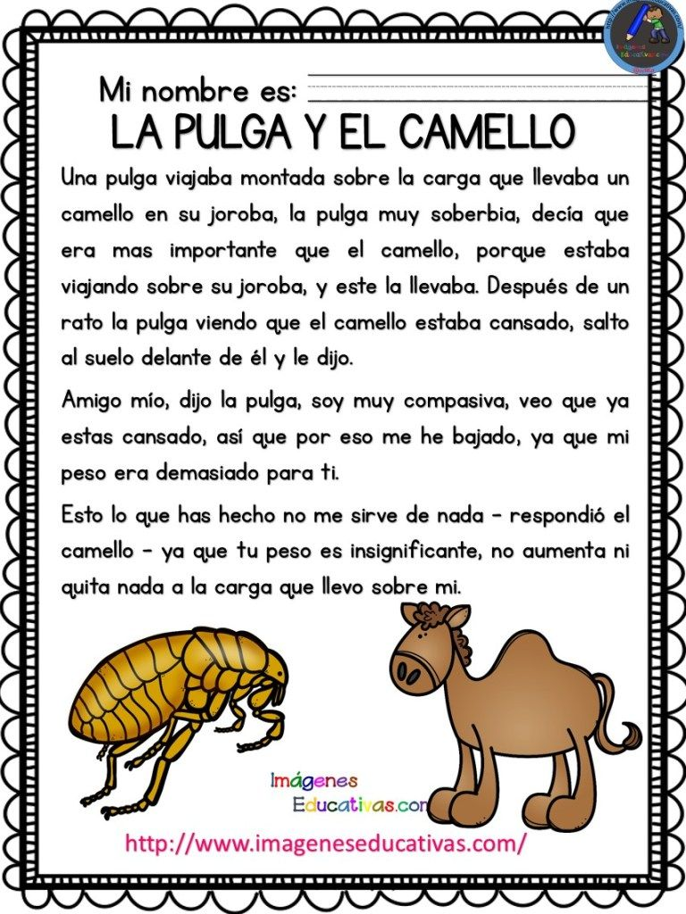

**1.- Completa el esquema de técnicas de comprensión lectora.** *(Extraer -identificar - comprender)*

|  |  |
| --- | --- |
| ¿Qué tipo de texto es? | Grafica como visualizas el inicio del texto. |
| ¿Cuál es el conflicto? | ¿Cómo se soluciona? |
| Crea 1 pregunta sobre el texto con su respuesta. | ¿Cuál es la moraleja? (enseñanza) |

**2.- Completa el esquema comparativo en relación a la información de los mapuches y nuestras costumbres actuales.** *(Extraer – relacionar – comparar - opinar)*

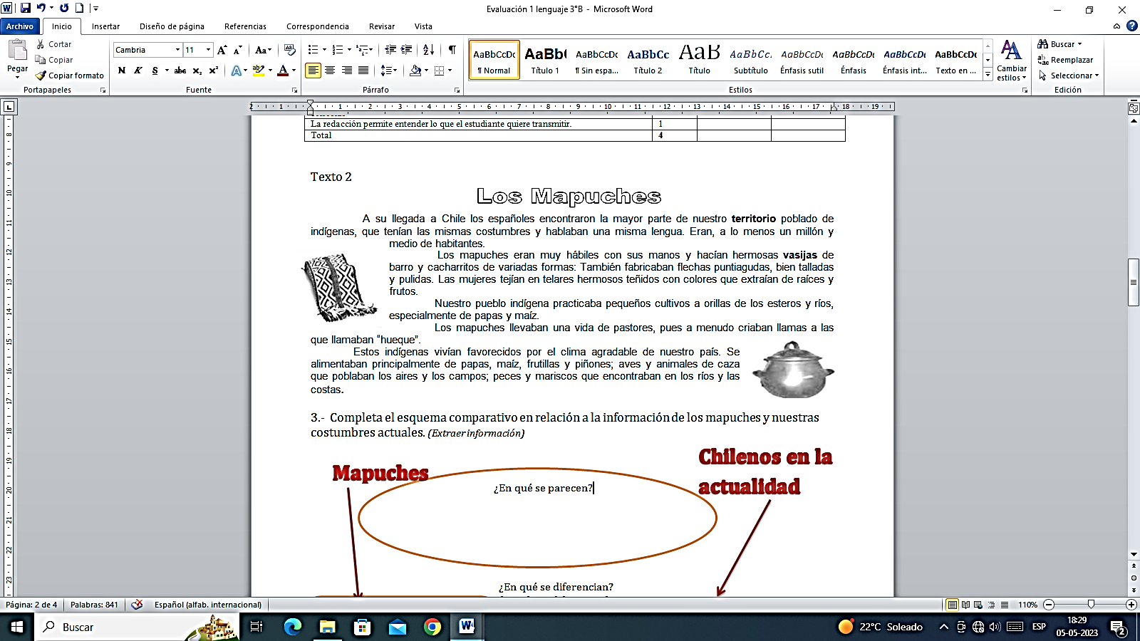

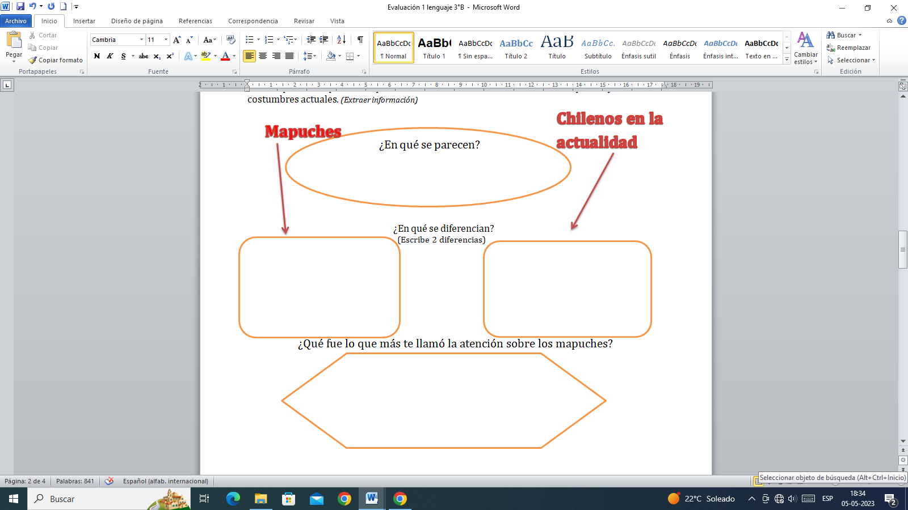

**3.- Lee el siguiente texto y completa los cuadros de técnicas de comprensión lectora.** (*Habilidad: Comprender. identificar y describir)*

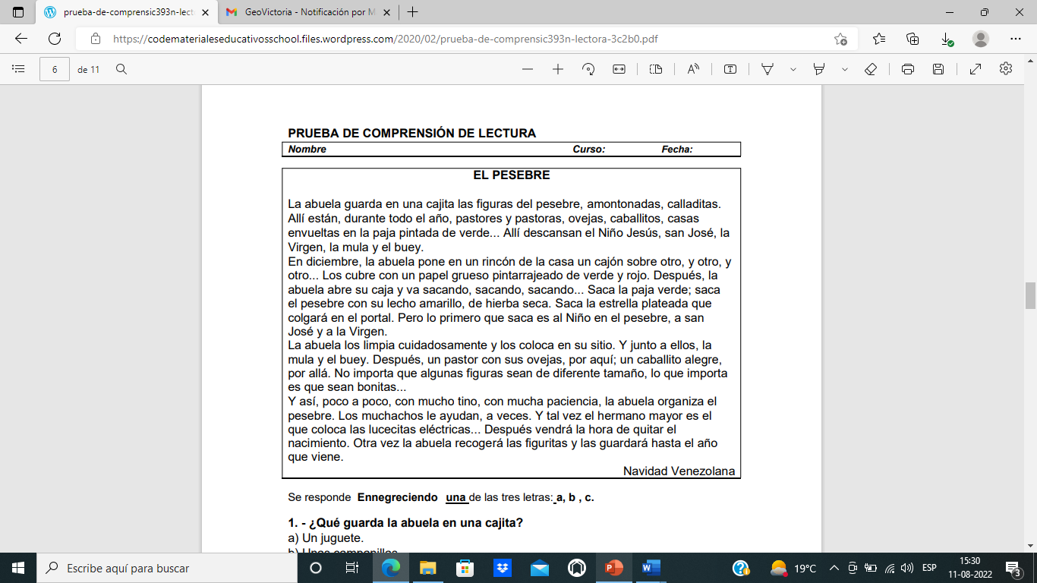

A.- Identifica los párrafos del texto anterior y completa el cuadro con la técnica de **Recapitular.** (Escribir la idea principal de cada párrafo)

|  |  |
| --- | --- |
| PÁRRAFO 1 |  |
| PÁRRAFO 4 |  |

B.- Identifica 1 conflicto o hecho del texto y su solución o consecuencia. Utilizando la técnica de **Conflicto-Solución.** (No las que darías tú, sino las que salen en el texto)

|  |  |
| --- | --- |
| CONFLICTO | SOLUCIÓN |
|  |  |

C.- Crea 3 preguntas con sus respuestas relacionadas con el texto anterior. Utilizando la Técnica de **Interrogar el texto.**

|  |
| --- |
| **1.- ¿** |
| **R:** |
| **2.- ¿** |
| **R:** |
| **3.- ¿** |
| **R:** |

D.- Haz un dibujo sobre el texto “El pesebre”.